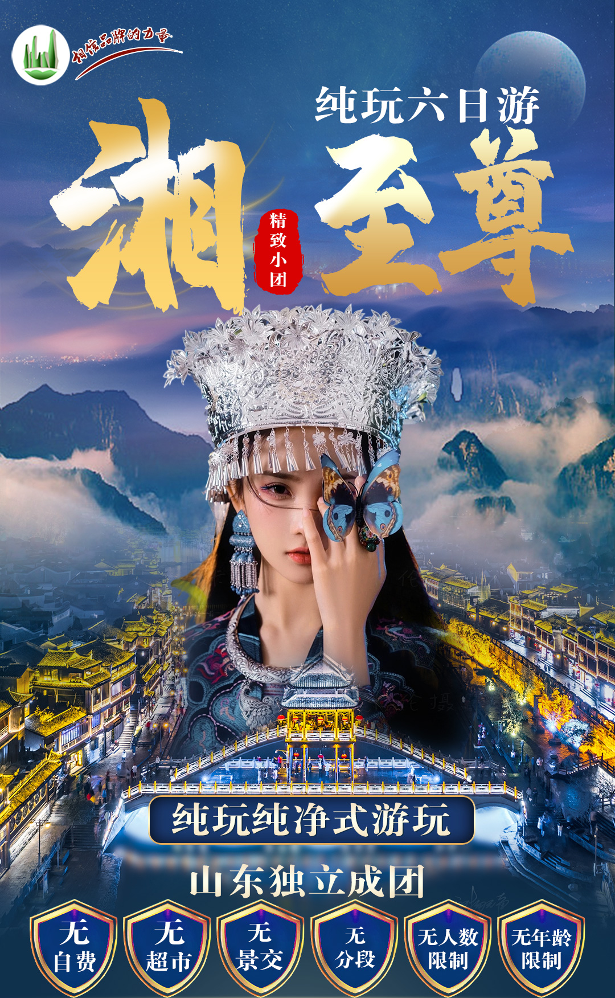
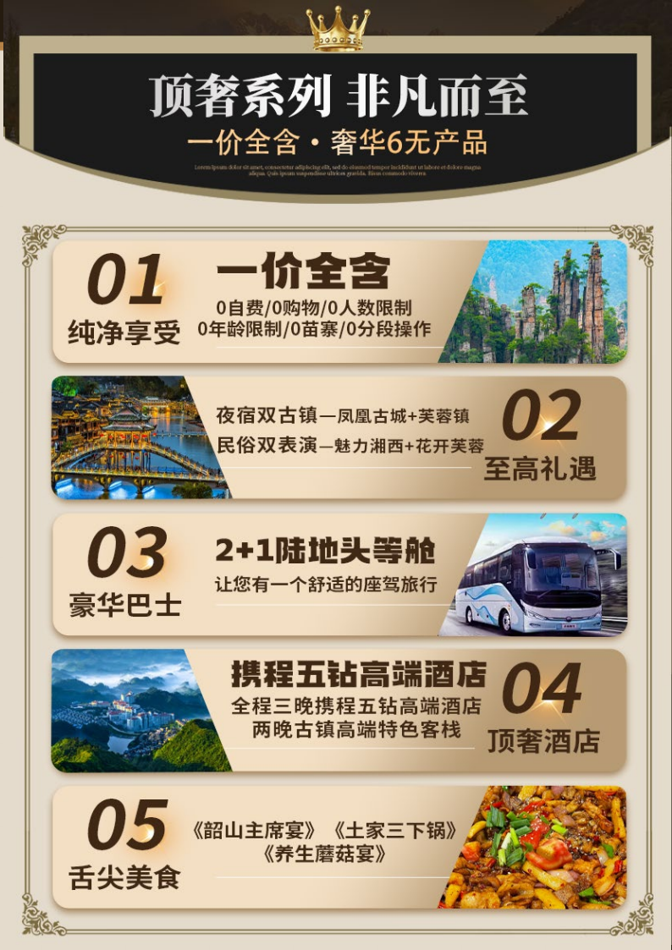
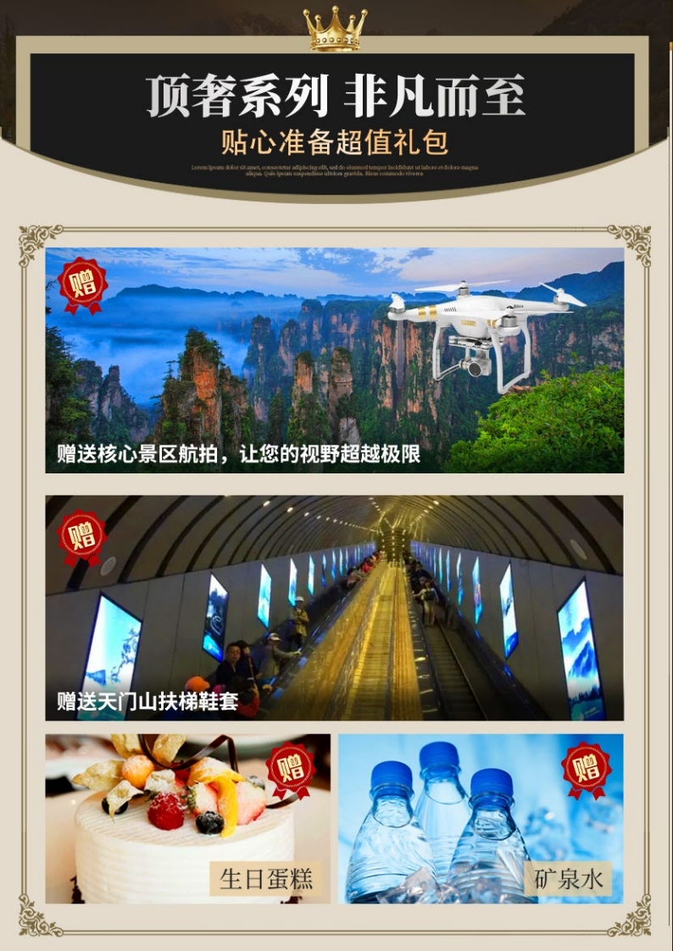
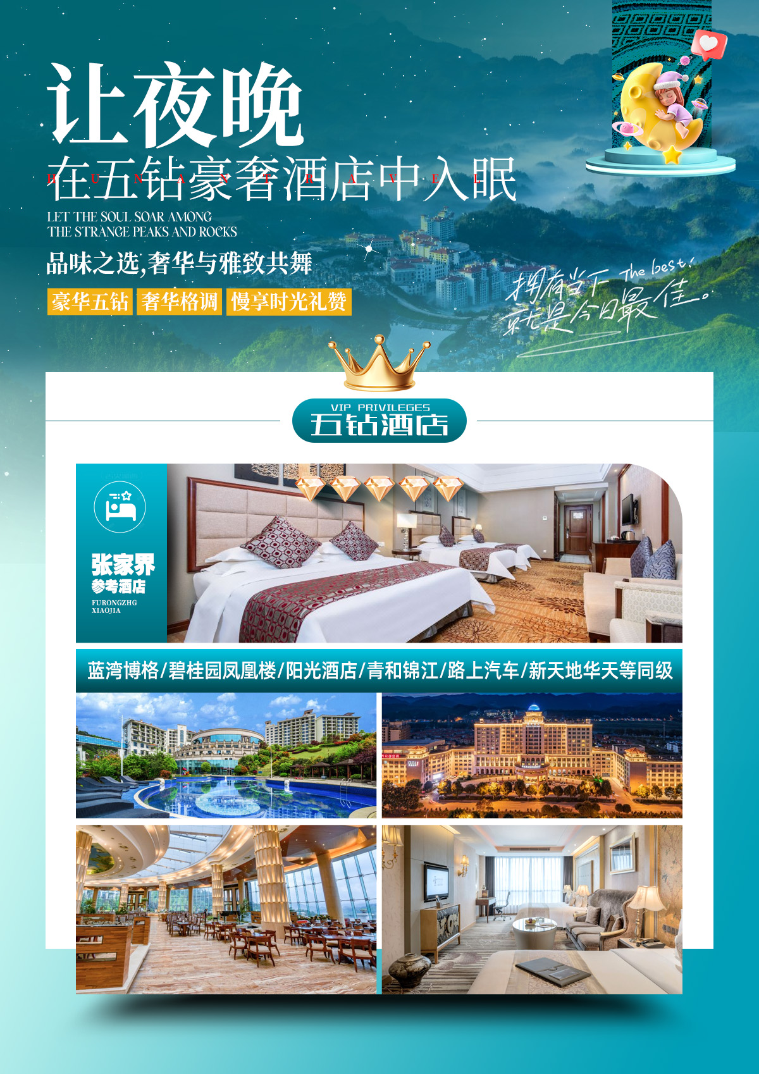
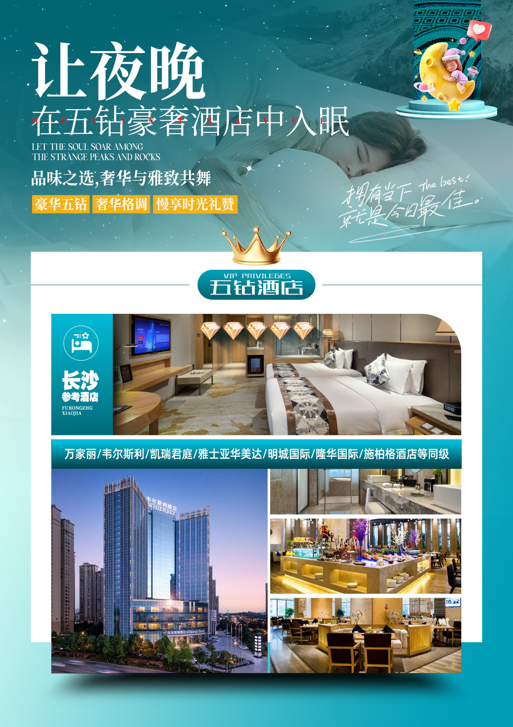
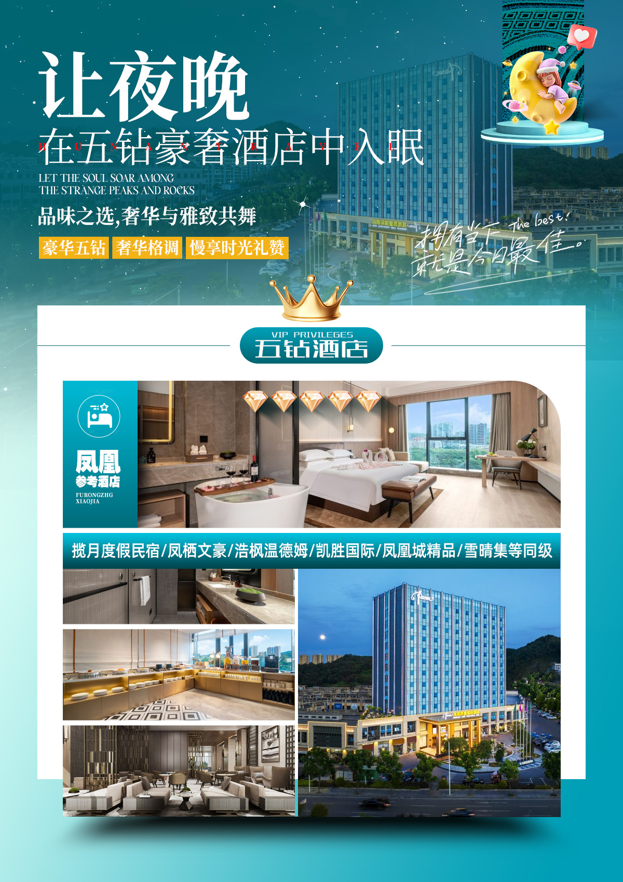
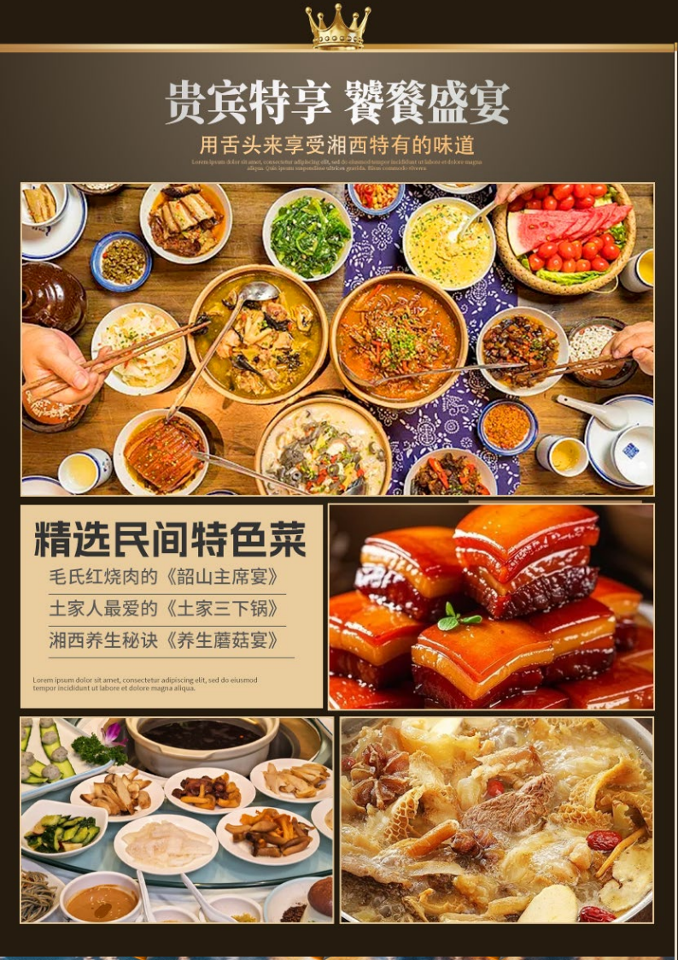
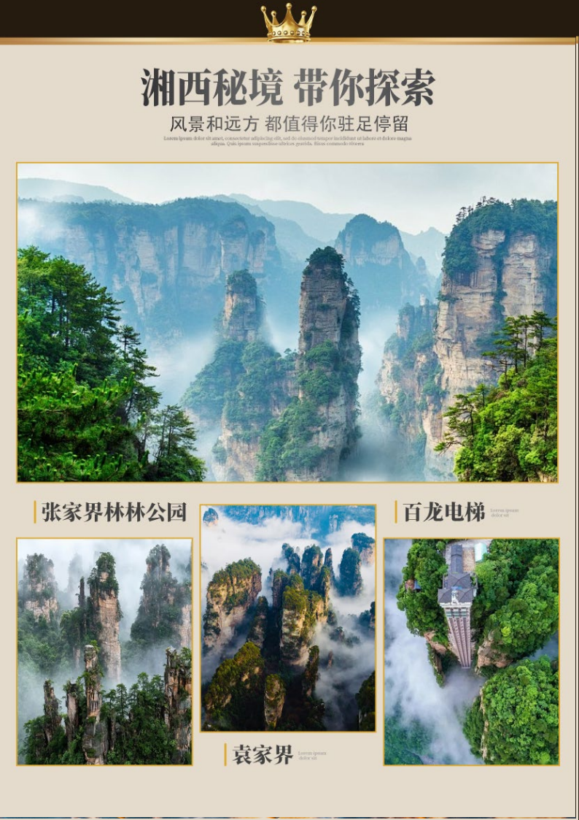
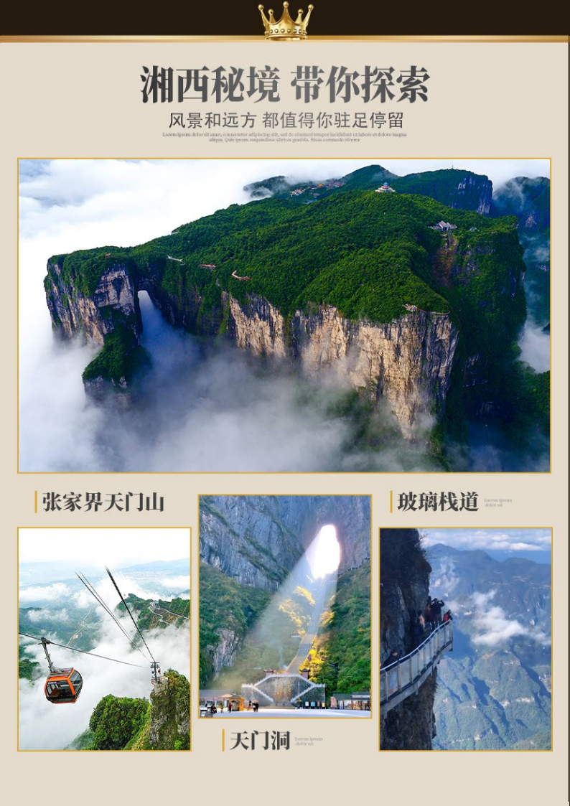
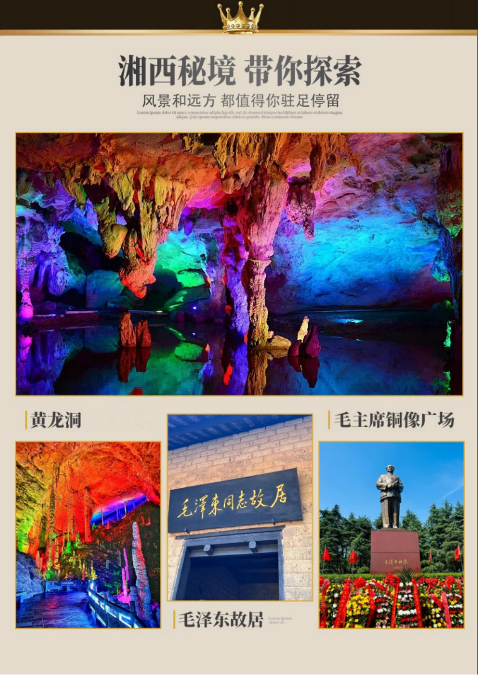

【湘至尊】
长沙/韶山/天门山-玻璃栈道/张家界/袁家界/金鞭溪/芙蓉镇/黄龙洞/宝峰湖/凤凰古城6日游
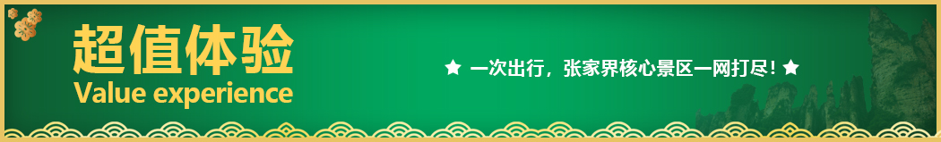
【抖音网红】【天门山玻璃栈道】+【张家界国家森林公园】+【黄龙洞】当前最热爆的景区 绝不留遗憾！
★尊享1：湖南经典代表性景区一网打尽，尊贵不贵，物超所值；
★尊享2：不走回头路，最顺的走法；
★尊享3：独家赠送：芙蓉镇，凤凰古城，满足您对湖南小城的所有幻想；
★尊享4：豪华VIP2+1旅游巴士，航空座椅舒适宽敞（或更改为豪华旅游车，保证15%空座率）；
★尊享5：赠送核心景区【无人机全景视频航拍大片】，来一场人与景的完美结合.......
★尊享6：晚上观看湘西人文瑰宝，视听版百科全书《魅力湘西》
★尊享7：独立成团，同风同俗，自家地接，品质保证；
★尊享8：长沙/张家界入住携程五钻+凤凰特色客栈或酒店
★尊享9：行程中有当天过生日的客人，赠送生日蛋糕或精美礼品一份！
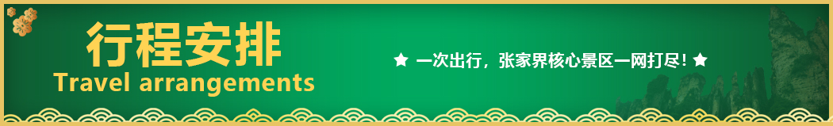
★尊享10：全程贴心提供泉矿泉水畅饮；
天数 | 行程安排 | 用餐 |  |  | 入住地区
D1 | 出发地长沙 | × | × | × | 长沙
D2 | 长沙韶山凤凰 | √ | √ | √ | 凤凰
D3 | 芙蓉镇天门山张家界 | √ | √ | √ | 张家界
D4 | 森林公园袁家界天子山金鞭溪晚会 | √ | × | √ | 张家界
D5 | 宝峰湖土司城黄龙洞长沙 | √ | √ | × | 长沙
D6 | 长沙橘子洲出发地 | √ | × | × | 回家
备注：行程安排在不减少景点情况下,导游在实际操作中根据情况可以灵活调整行程游览顺序
第一天 出发地→长沙 用餐/自理 住宿/长沙
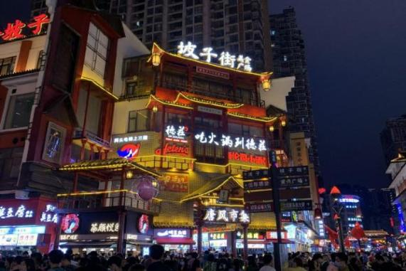
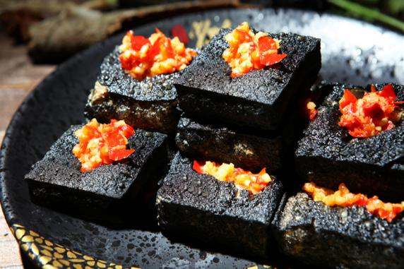
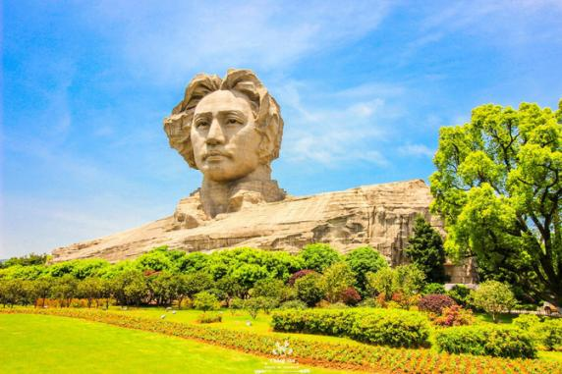
各起始地乘【出发航班】前往长沙， 抵达后，我公司安排专门接机站工作人员接站，（接团方式：接站前一天下午18:00-20:00前短信通知接团方式及再次跟您核对航班号/车次及接团人员名称，人数）送至酒店，并协助您办理相关手续，入住酒店休息。
【温馨提示】：
1、请您在报名该线路时，留下您在湖南旅游期间的联系手机号，方便我们能够在您到达长沙时，第一时间联系上您！
2、长沙入住前请出示身份证并主动交纳房卡押金。若因长沙火车站附近交通受限，可能车不能到酒店门口，步行至酒店约5--10分钟。
3、接站人员提前在机场（高铁站）等候客人,请游客务必保持手机畅通。各地抵达航班时间有所差异，接机为滚动接机，会接待临近时间航班游客，若需等待（10分钟左右），敬请谅解！
4、接站当天为专人接站，导游将以电话或短信方式通知次日行程的出发时间及注意事项。
第二天 长沙→韶山→凤凰 用餐/早/晚 住宿/凤凰
早餐后前往赴红色革命胜地—【韶山】（已含韶山景区换乘环保车 20 元/人），在铜像广场瞻仰一代伟人【毛主席铜像】温馨提示：韶山讲解员会向客人推荐给毛主席铜像敬献花篮，根据花篮大小收取不同费用，纯属个人信仰，自愿消费），聆听导游介绍主席一生的丰功伟绩；参观【毛泽东同志故居】【参观故居须知：每日限流参观，实行预约，先到先约，能约尽约，约不到票，参观故居外围，不接受此方面投诉！】，这里孕育了一代伟人的智慧和风采。
后赴【凤凰古城】（不含古城内需另行付费的小景点，自由观光）：如果白天的凤凰是一位纯朴、美丽的苗家女子，那么夜间的凤凰就是一个多情、大方的湘西姑娘。站在沱江岸边， 仿佛置身于灯的世界，歌的海洋。在霓虹灯下感受古城的温馨与浪漫，一场美丽的邂逅正等着您。
沿河两岸观【七重水幕灯光秀】：苗寨初识、红装姑娘、古城晨光、百米画卷、穿越虹桥、苗成情书、太阳古神；每一重都是苗族的风土人情与国风元素光影科技的融合，令人流连忘返。（如遇堵车、沱江水位过高或过低，大风暴雨等恶劣天气及特殊原因会停演不能正常观看，赠送项目不看不退，也不做等价交换请谅解）。
【温馨提示】：
1、2016年4月10日开始，凤凰古城取消围城强制购票，客人可在古城自由参观
2、凤凰古城为敞开式民用商业区，银饰、牛角梳、蜡染、当地小吃等特色商品导游义务介绍，旅游者购物行为为自主选择，旅行社不接受凤凰区域旅游者购物方面的投诉。
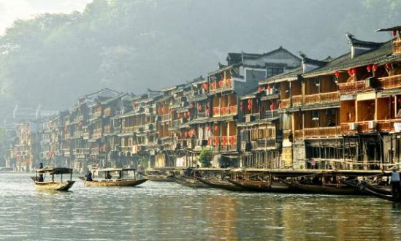
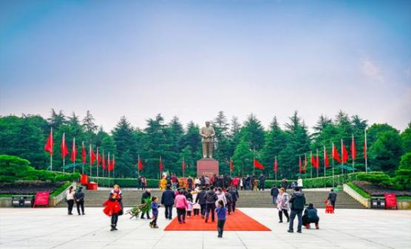
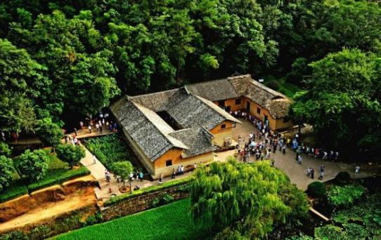
第三天 芙蓉镇天门山张家界 用餐/早/中/晚 住宿/张家界
游览挂在崖壁和瀑布上的千年古镇——【芙蓉镇】（门票已含）游览帝王之村落，感受王者之风范，此处曾经是土司王休闲度假之地，保存完好的土司王行宫亭楼别苑，真正体会帝王之行，1986年因电影晚《芙蓉镇》的拍摄王村得其美称“芙蓉镇”
后游有张家界“武陵之魂”美誉的 5A景点新传奇，湘西神山【天门山国】乘坐“世界第一”长的高山客运索道，全长 7455 米，体验凌空飞仙般的神奇感觉，直 达天门山云梦仙顶，山体孤峰高耸，气势临空独尊，观赏奇妙美丽的盆景花园，体验【玻璃栈道】这条 看着就让人腿软的玻璃栈道给人带来的刺激震撼感，感受“云在脚下，奇峰尽览，万象目中”的豪迈感 觉。【通天大道】:被称为通天大道的盘山公路共计 99 弯，“天下第一公路奇观”横空出世，垂直高差达 千米左右。【天门洞开】:999 级台阶登上天门洞，观俄罗斯空军特技飞行表演在天门山上穿越的世界最 高的天然穿山溶洞，感受大自然的神奇造化，尽情欣赏天门洞内外的壮丽景色。
【温馨提示】：
1、因天门山景区门票是一证一票制，必须提供正确的身份证号码及姓名，参团前请携带好身份证原件及相关优惠证件原件；
2、景区为分流人群，游览线路分为：双程索道 A、B、C 三条线路，单程索道 1 线、2 线，1 线，价格同等，旅游旺季旅行社无法自主选择其中一条线路，最终解释权归天门山景区负责，敬请理解和配合。每个团队都必须按网上最终预约成功的线路及时间段游览， 本旅行社不接受对天门山景区关于排队时间过长及预约景区线路不同的投诉；
3、如遇大雪或结冰等不可抗力因素，景区天门洞、玻璃栈道封路、环保车关闭，无法正常游览旅行社不予承担责任；（每年12月到次年 2月因天气原因会关闭天门洞、玻璃栈道、环保车，如环保车关闭景区会执行索道上下）。
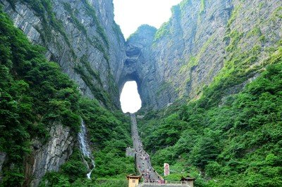
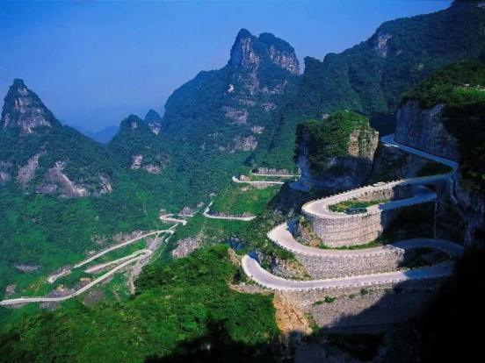
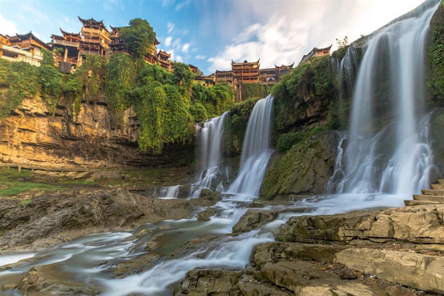
第四天 森林公园袁家界天子山金鞭溪晚会 用餐/早/晚 住宿/张家界
早餐后，游览张家界森林公园【天子山景区】（游览时间不少于2小时），“谁人识得天子面，归来不看天下山”途观贺龙公园、御笔峰、仙女献花、西海石林;后乘环保车前往游览“鬼斧神工”之作的《阿凡达》外景拍摄地“哈利路亚山”【袁家界景区】（乃界老屋）(游览时间不少于2小时)，探寻影视阿凡达中的群山漂浮、星罗棋布的玄幻莫测世界;参观云雾飘绕、峰峦叠嶂，气势磅礴的迷魂台天下第一桥等空中绝景，后乘坐百龙天梯下山，漫步世界最美的【金鞭溪】：杉林幽静，穿行在峰峦幽谷云间，溪水明净，人沿清溪行，胜似画中游，这是一条观赏性与自娱性结合的旅游线路，十里长溪，山回路转，一步一景，十步一重天，小溪潺潺的流经你的脚下，似琵琶，似古筝，时而丁冬悦耳，时而涓涓小吟；
晚上前往观赏大型民俗表演：【魅力湘西】或【千古情】（赠送晚会，不去不退亦不做等价交换）；观赏非物质文化演艺经典，让您在惊奇、兴奋中了解湘西，湘西不再神秘！
【温馨提示】：
1、森林公园内景点与景点之间全是用景区内的免费的环保车提供服务，并非一个团一个专车，而且一个团有可能不能坐同一辆环保车前往下一下景点，景区游人众多，请一定要在导游指定的地点汇合，不能走散，更不要将随身所带物品遗失在环保车上；旺季游人众多，排队情况时有发生，敬请谅解。
2、张家界以山为主，为方便在山区游览“请穿平跟鞋，建议不穿裙子，自带雨具、太阳帽、胶卷”等物品。
3、景区内，以便随时添加。在景区内请不要随意攀爬。
4、景区山上仅一家餐厅并山上条件有限，菜品很一般，建议客人自备点干粮、零食，当天中午不含餐。
第五天 宝峰湖土司城黄龙洞长沙 用餐/早/中 住宿/长沙
早餐后游 5A景区"空中圣湖""人间瑶池"【宝峰湖】，它是一座高峡平湖，四面青山，一泓碧水，风光旖旎。宝峰湖水深 72 米，长 2.5 公里，以其秀丽的湖光水色与幽野的洞天情趣成为武陵源水景风光的代表之作，电视剧《西游记》中花果山水帘洞外景就拍摄于“奇峰飞瀑”。 在湖中漫游，还可以见到湖心岛上的一些佳景，如“仙女照镜”、“高峡平湖”、“金蟾含月” 也各有特色。两岸美景美不胜收，被称为“世界湖泊经典”。
后乘车前往【土司府城】（赠送景点，不去不退.若行程有必要，导游可按实际情况，调整游览顺序） 拥有丰富的自然风光和独特的地貌，领略土司边贸风云历史，聆听千年湘西神秘往事。湘西和汉地通商的重要口岸；也是湘西土司文化重要的组成部分！2015年湘西土司文化被列入湖南首个世界文化遗产。
下午游玩游 5A景区，享有"世界溶洞奇观、世界溶洞全能冠军"之美誉的【黄龙洞】，它属典型的 喀斯特岩溶地貌， 洞中有洞， 洞中有河； 洞穴景观遍布其中， 无所不奇， 无奇不有， 仿佛一座神奇的地下 “魔宫”。洞中有大小等 100 多个景点， 其中投保 1 亿元的【定海神针】尤为显著。洞外“田园牧歌生态 广场”把人文融入自然， 利用索溪河、黄龙泉的自然水系资源， 打造了田园牧歌、风雨长廊、大鲵观测站、 水车石磨群、土家农舍、阡陌农田、小桥流水人家等一系列水利景观， 充分展示历史悠久的土家族农耕文 化和原住居民的生产生活习俗。
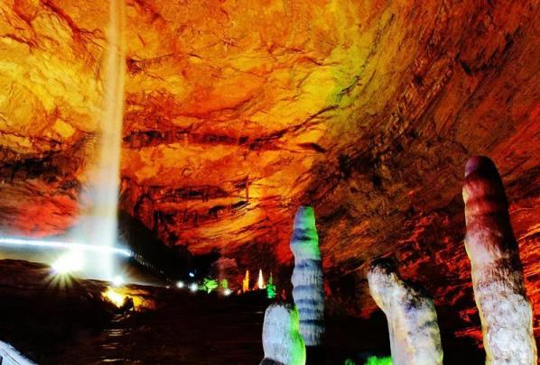
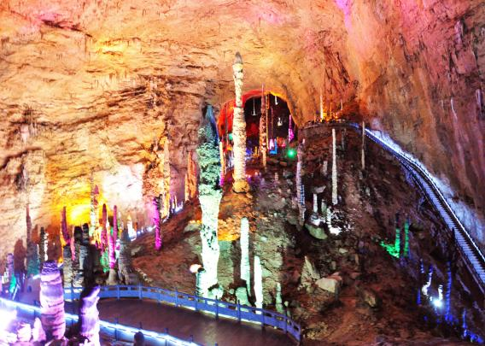
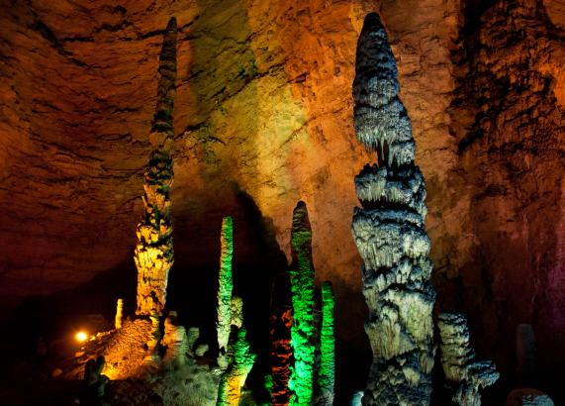
第六天 长沙→橘子洲→出发地 用餐/早 住宿/回家
早餐后游览潇湘八景之一的【橘子洲头】“独立寒秋，湘江北去，橘子洲头，看万山红遍，层林尽染；漫江碧透，百舸争流…”，园中游览默认步行，游客也可根据自身身体状态自费选择乘坐景区小交通。后根据返程时间，结束愉快的湘西体验之旅！
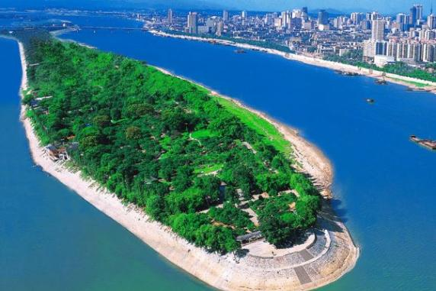
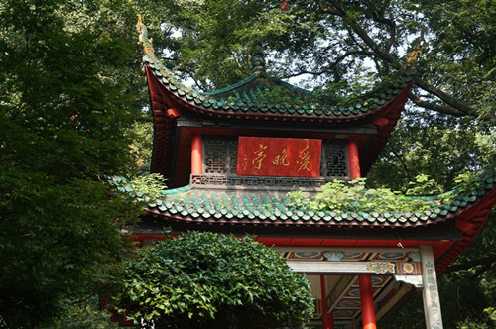
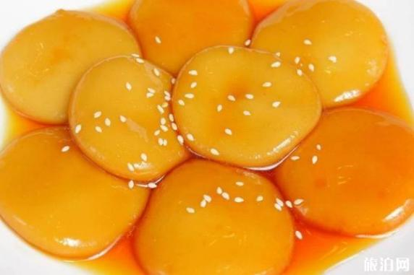
报名时请如实告知是否为失信人，客人因失信人原因造成的所有损失（机票、车位、导服）由客人自行承担！！！
备注：由于客人报名时间及报名方式不同，导致报名价格不同；若客人在旅途中私自比较价格，引起不必要的投诉，我司不予处理并需当场补齐出团前优惠的差额！感谢您的理解与配合！
☆☆接待标准☆☆
1、门票：张家界国家森林公园、天门山国家森林公园、芙蓉镇，韶山、黄龙洞、宝峰湖（所有景点无优无免无退费）
- 酒店：长沙/张家界入住五钻酒店+凤凰古城民宿客栈或酒店
3、餐费：5 早 6 正餐 餐标40/人，安排九菜一汤，十人一桌。全程安排社会餐厅用餐，正餐不用不退费亦不作等价交换！酒店房费包含早餐，儿童不占床不含早；
4、交通：2+1VIP豪华旅游大巴交通：2+1VIP豪华旅游大巴（车辆大小由旅行社根据游客人数调整，保证每位游客1 个正座或更换为豪华普通大巴车，并保持15%空座率，15人以下安排18座普通车）
5、导服：国导证导游服务
6、购物，景区内部凤凰、土司城、均会有大大小小的商店、特产店、士多店、工艺品店等等，景区内设立的商店、路店不属本行程安排购物店范畴，另旅游车司机可能有兜售自己产腊肉等特产行为，属当地所有旅游车普遍正常现象；以上范畴均不强制消费，请旅游者按自身意愿决定购物行为，本公司不接受在此区域购物方面的投诉。
☆☆儿童接待标准☆☆
1、儿童价格执行标准：身高1.2米以下，14周岁以下
2、儿童价格包含：当地接待车位费、全程半餐费、导游服务费
3、儿童价格不含：住宿、门票；若产生费用现付当地导游；儿童不含成人报价中的赠送门票项目
☆☆接待标准☆☆ 20-74周岁
1、20岁以下、70岁以上需正常年龄陪同，75岁以上谨慎参加此线路！
2、孩童最大接受1带2，即一个正常年龄段最多带2位孩童！
- 同组年纪全部为26周岁以下或者同组70岁以上、单男单女、全男附加费300元/人;
4、东北三省市场（吉林、黑龙江、辽宁）需要增加200元/人、
5、聋哑人士，行动不便者，孕妇，旅游同行及家属（正地接），导游证，记者，回民 ，纯学生，75岁以上拒绝报名（特殊情况另议）
6、若因客人任何自身原因导致不能正常走完行程或者提前离团，需补加团费800元/人
☆☆参考酒店☆☆
长沙参考酒店：万家丽酒店/施柏阁/华晨豪生酒店/韦尔斯利/明城国际/中国城戴斯或同级
张家界参考酒店：瑞景漫山温德姆/碧桂园凤凰楼/禾田居度假酒店/铂尔曼/青和锦江/云居或同级
凤凰参考酒店: 念握系列客栈\雨翠\凤楼居\云上客栈\忆凤凰\澜庭\璞荷\芭提雅等同级
☆☆费用标准☆☆
此行程为特惠打包价，所有优惠人群均无退费；老年人、学生参团请带好学生证，老年证，身份证或户口本等相关证件；配合出示证件，无退费。
☆☆特别注意事项☆☆
1、因人力不可抗拒因素（自然灾害、交通状况、政府行为等）影响行程，我社可以作出行程调整，尽力确保行程的顺利进行。实在导致无法按照约定的计划执行的，因变更而超出的费用由旅游者承担。
2、行程中的车程时间为不堵车情况下的参考时间,不包含景点的游览时间；我社导游有权在不减少景点的情况下自行调整景点游览顺序。
3、投诉以当地接待社旅游意见单为准，请各位游客如实填写，若虚假填写、不填写默认为无接待问题，回程后再行投诉，我社将不予受理。如对我社接待不满意的请在第一时间与我社相关人员联系，方便我社协调处理。
4、请不要将贵重物品、现金、急用药品放在托运行李中，以免丢失。旅游过程中，也请妥善保存。
☆☆温馨提示☆☆
1、请游客带好有效身份证原件：16周岁以上需带好二代身份证，16岁以下儿童带好有效户口本原件登机（团体机票一经开出，不得签转、更改、退票，如出现退票情况只退机建费）
2、20周岁以下、70岁以上的老年人必须有全程监护人陪同旅游，有不适病史须提前通报，自身病史或自己造成的人身意外游客本人负全责。旅游途中请游客注意自己的人身和财产安全！
3、如发生不可抗力、危及旅游者人身、财产安全，或者非旅行社责任造成的意外情形，旅行社不得不调整或者变更旅游合同约定的行程安排时，我社必须向旅游者做出说明！
4、张家界酒店定时供应热水和空调。客人入住酒店时，请检查房间里所有设备及用具，如有损坏缺少应及时联系导游员或酒店工作人员，切勿大意，减少不必要的纠纷。根据湖南省政府规定，酒店不提供一次性洗漱用品，请客人自备。敬请谅解。
5、以上行程在不减少景点的前提下导游可根据实际情况进行调换；小孩报价12周岁（含12岁）以下，不占床、不含门票。
6、中途均不允许客人以任何借口离团，若中途客人离团视同游客违约，用房、餐、车等一切费用不退，旅行社亦不承担游客离团时发生意外事故的所有责任。
7、散拼团有一定的特殊性，由于客人来的交通不一样，如遇航班、火车晚点，短时间的等待属于正常情况，由于客观原因造成未能赶到正常发班时间的，产生额外费用，客人自行承担。
8、请出团前注意当地天气预报，湘西地处山区，当地昼夜温差大，请带足保暖防寒衣物，长时间在户外活动,请戴上太阳帽、太阳镜，涂抹防霜,以保护皮肤。天气变化多端，请携带雨具。湘西属少数民族地区，请尊重当地少数民族的宗教及生活习俗。出行必备：雨衣或雨伞、运动鞋、感冒药、肠胃药、防虫膏药、防晒油、太阳帽、太阳镜等。（景区早晚温差较大，请带稍厚衣服。建议带毛衣，长袖衫，轻便保暖外套，穿旅游鞋）
9．因张家界景区属于高山自然景观，以登山为主，且车程较长，为了您的出行安全，请游客在出行前做一次必要 的身体检查，凡有心脏病、高血压、气喘病、癫痫症、精神病、糖尿病、法定传染病、贫血患者、孕妇及行动不便等者，请勿报名，如隐瞒参加发生事故，请自行负责；70岁以上长者报名须签订《安全责任书》+开具三级甲等医院开具的3个月内有效的健康证明并签署家属委托书、免责书，否则组团社有权拒绝报名，为了您的安全，孕妇及75周岁以上长者谢绝参团！
10、【重要提示】：游客投诉以在张家界当地游客自行填写的《游客意见反馈表》为主要依据，请各位团友务必真实填写。恕不受理因虚假填写或不填意见书而产生的后续争议和投诉，如在行程中对我们的服务及接待标准有异议，请在当地拨打质量监督电话在当地解决，如当地解决不了可在当地备案，否则我社不予受理，多谢合作与支持！

